|  |  |  |  |
| --- | --- | --- | --- |
| **Soupis méněprací** | | | |
| Číslo zjišťovacího protokolu: SO 09b  **Zhotovitel**  IČO: 00565679  DIČ: CZ00565679  NOWASTAV akciová společnost Malešická 2679  130 00 Praha 3 - Žižkov  Stavba: **502 265 + 302 661 - Oprava a rekonstrukce Mandavy ve Starých Křečanech**  Objekt: **[SO 09]/[SO 09b] - SO 09b**  Místo stavby: Staré Křečany Smlouva o dílo č.: S-17/2023  Smlouva objednatele č.: 742/2023 | | Sledované období: 2024  **Objednatel**  IČO: 70889988  DIČ: CZ70889988  Povodí Ohře, státní podnik  Bezručova 4219  430 03 Chomutov | Počet příloh: |
| **Odsouhlasené údaje [Kč]** | Od zahájení do konce předch. měsíce [Kč] | Ve sledovaném měsíci [Kč] | Celkem [Kč] |
| Provedené a převzaté práce | 0,00 | 41 527,79 | 41 527,79 |
| Provedené a převzaté práce po valorizaci | 0,00 | 41 527,79 | 41 527,79 |
| DPH 21,00 % | 0,00 | 8 720,84 | 8 720,84 |
| Celkem s DPH | 0,00 | 50 248,63 | 50 248,63 |
| **Celkem s DPH po odečtení pozastávky** | 0,00 | 50 248,63 | 50 248,63 |

Strana 1 z 2

|  |  |
| --- | --- |
| Zhotovitel: | Objednatel:  Povodí Ohře, státní podnik |
| NOWASTAV akciová společnost  Digitálně podepsal Datum:2024.08.27 11:22:25+0200´ | TDS: Podpis  Digitálně podepsal Datum:2024.08.26 |
| Śtavbyvedoucí: Podpis: | 15:20:20+02´00´ |

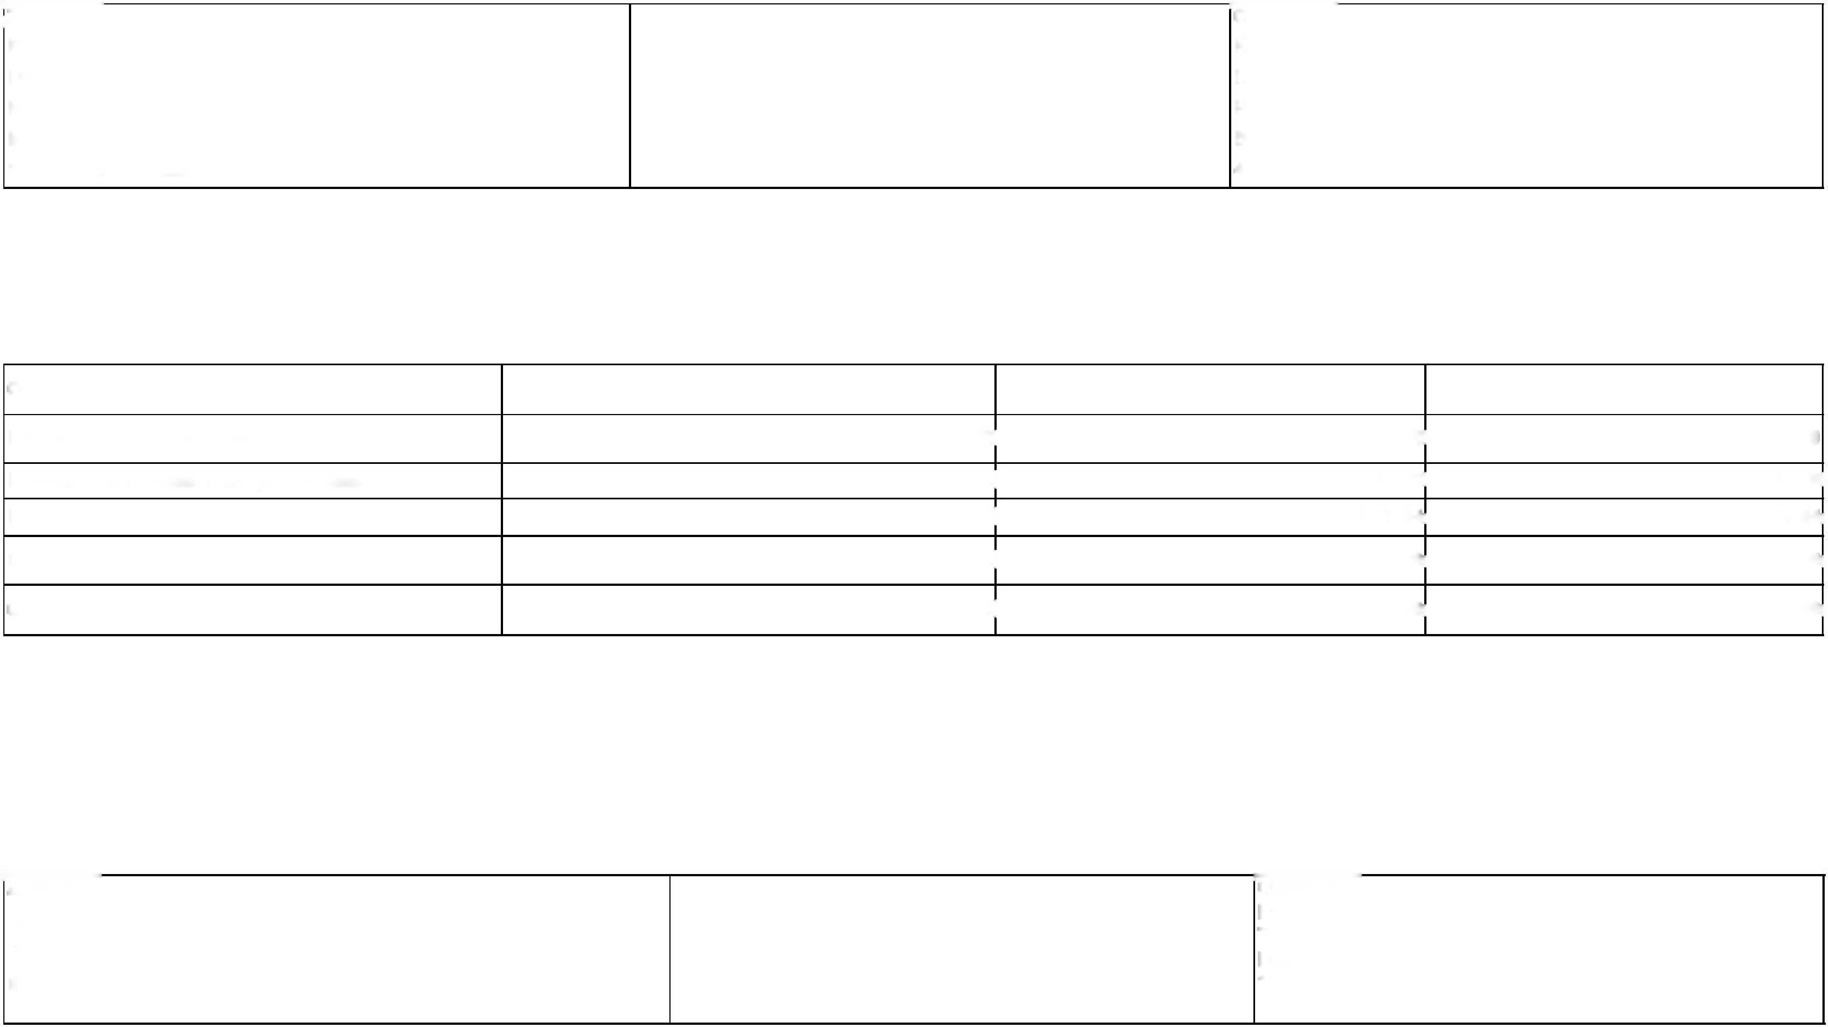

**E AspeEsticon** Firma: NOWASTAV akciová společnost Strana 2 z 2

6.1.1 (24.2.15.0)

Soupis méněprací

Stavba: 502 265 + 302 661 - Oprava a rekonstrukce Mandavy ve Starých Křečanech

Objekt: [SO 09]/[SO 09b] - SO 09b

**Soupis méněprací č.1** Sledované období: 2024

|  |  |  |  |  |  |  |  |  |
| --- | --- | --- | --- | --- | --- | --- | --- | --- |
| PČ | Číslo | Název | MJ | Množství | Jedn. cena [Kč] | Čerpáno [Kč] | Množství | Celkem [Kč] |
| 10 | 10.076.425 | chránička pr.110 mm | M | 24,000 | 329,00 | 7 896,00 | 24,000 | 7 896,00 |
| 1 | 11900142R | Dočasné zajištění kabelů - vyvěšení | M | 4,000 | 144,00 | 576,00 | 4,000 | 576,00 |
| 2 | 132251101 | Hloubení rýh nezapažených š do 800 mm v hornině třídy těžitelnosti I skupiny 3 objem do 20 m3 strojně | M3 | 8,640 | 1 040,00 | 8 985,60 | 8,640 | 8 985,60 |
| 3 | 16275111R | Vod. přemístění výkopku z hor. tř. těž. I na skládku vč. uložení (poplatku) dle platné legislativy | M3 | 4,320 | 480,00 | 2 073,60 | 4,320 | 2 073,60 |
| 4 | 174104111 | Zásyp sypaninou za portály tunelů zhutněný | M3 | 4,320 | 893,00 | 3 857,76 | 4,320 | 3 857,76 |
| 7 | 23001108R1 | Montáž potrubí trouby ocelové DN 100 - chránička | M | 4,150 | 312,00 | 1 294,80 | 4,150 | 1 294,80 |
| 5 | 451573111 | Lože pod potrubí otevřený výkop ze štěrkopísku | M3 | 4,320 | 1 130,00 | 4 881,60 | 4,320 | 4 881,60 |
| 9 | 460520165 | Montáž trubek ochranných plastových uložených volně do rýhy tuhých D přes 110 do 133 mm | M | 24,000 | 72,00 | 1 728,00 | 24,000 | 1 728,00 |
| 6 | 998332011 | Přesun hmot pro úpravy vodních toků a kanály | T | 8,316 | 330,00 | 2 744,28 | 8,316 | 2 744,28 |
| 11 | OST_1 | Kabelová spojka | KPL | 1,000 | 4 000,00 | 4 000,00 | 1,000 | 4 000,00 |
| 8 | R1212 | ocelová trubka DN 100 - chránička s ochranným nátěrem | M | 4,150 | 841,00 | 3 490,15 | 4,150 | 3 490,15 |

Za období Od počátku

Celkem: 41 527,79 41 527,79

